**Вариант 7**

**Решить задачу о максимальном потоке из узла s в узел t. Красными цифрами на дугах обозначены пропускные способности дуг.**

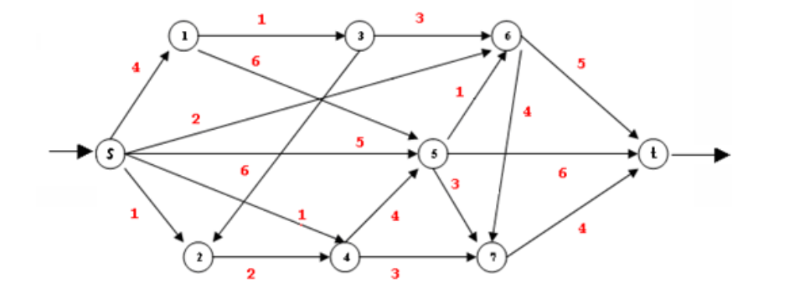

**Решение задачи:**

**Расчет сроков свершения событий:**

Для i=0 (начального события), очевидно tp(0)=0.  
i=1: tp(1) = tp(0) + t(0,1) = 0 + 4 = 4.  
i=2: tp(2) = tp(0) + t(0,2) = 0 + 1 = 1.  
i=3: tp(3) = tp(1) + t(1,3) = 4 + 1 = 5.  
i=4: max(tp(0) + t(0,4);tp(2) + t(2,4)) = max(0 + 1;1 + 2) = 3.  
i=5: max(tp(0) + t(0,5);tp(1) + t(1,5);tp(4) + t(4,5)) = max(0 + 5;4 + 6;3 + 4) = 10.  
i=6: max(tp(0) + t(0,6);tp(3) + t(3,6);tp(5) + t(5,6)) = max(0 + 2;5 + 3;10 + 1) = 11.  
i=7: max(tp(4) + t(4,7);tp(5) + t(5,7);tp(6) + t(6,7)) = max(3 + 3;10 + 3;11 + 4) = 15.  
i=8: max(tp(5) + t(5,8);tp(6) + t(6,8);tp(7) + t(7,8)) = max(10 + 6;11 + 5;15 + 4) = 19.  
Длина критического пути равна раннему сроку свершения завершающего события 8: tkp=tp(8)=19  
При определении поздних сроков свершения событий tп(i) двигаемся по сети в обратном направлении, то есть справа налево и используем формулы (3), (4).  
Для i=8 (завершающего события) поздний срок свершения события должен равняться его раннему сроку (иначе изменится длина критического пути): tп(8)= tр(8)=19  
Далее просматриваются строки, оканчивающиеся на номер предпоследнего события, т.е. 7. Просматриваются все строчки, начинающиеся с номера 7.  
i=7: tп(7) = tп(8) - t(7,8) = 19 - 4 = 15.  
Далее просматриваются строки, оканчивающиеся на номер предпоследнего события, т.е. 6. Просматриваются все строчки, начинающиеся с номера 6.  
i=6: min(tп(7) - t(6,7);tп(8) - t(6,8)) = min(15 - 4;19 - 5) = 11.  
Далее просматриваются строки, оканчивающиеся на номер предпоследнего события, т.е. 5. Просматриваются все строчки, начинающиеся с номера 5.  
i=5: min(tп(6) - t(5,6);tп(7) - t(5,7);tп(8) - t(5,8)) = min(11 - 1;15 - 3;19 - 6) = 10.  
Далее просматриваются строки, оканчивающиеся на номер предпоследнего события, т.е. 2. Просматриваются все строчки, начинающиеся с номера 2.  
(2,4): 0 - 2 = -2;  
Далее просматриваются строки, оканчивающиеся на номер предпоследнего события, т.е. 4. Просматриваются все строчки, начинающиеся с номера 4.  
i=4: min(tп(5) - t(4,5);tп(7) - t(4,7)) = min(10 - 4;15 - 3) = 6.  
Далее просматриваются строки, оканчивающиеся на номер предпоследнего события, т.е. 3. Просматриваются все строчки, начинающиеся с номера 3.  
(3,2): 0 - 6 = -6;  
i=3: min(tп(6) - t(3,6);tп() - t) = min(11 - 3; - ) = 0.  
Далее просматриваются строки, оканчивающиеся на номер предпоследнего события, т.е. 1. Просматриваются все строчки, начинающиеся с номера 1.  
(1,3): 0 - 1 = -1;  
i=1: min(tп(5) - t(1,5);tп() - t) = min(10 - 6; - ) = 0.  
Далее просматриваются строки, оканчивающиеся на номер предпоследнего события, т.е. 0. Просматриваются все строчки, начинающиеся с номера 0.  
(0,1): 0 - 4 = -4;  
i=0: min(tп(2) - t(0,2);tп(4) - t(0,4);tп(5) - t(0,5);tп(6) - t(0,6);tп() - t) = min(4 - 1;6 - 1;10 - 5;11 - 2; - ) = 0.

|  |  |  |  |  |  |  |
| --- | --- | --- | --- | --- | --- | --- |
| Работа (i,j) | Количество предшествующих работ | Продолжительность tij | Ранние сроки: начало tijР.Н. | Ранние сроки: окончание tijР.О. | Поздние сроки: окончание tijП.О. | Минимальный разрез |
| (0,1) | 0 | 4 | 0 | 4 | 0 | 4 |
| (0,2) | 0 | 1 | 0 | 1 | 4 | 1 |
| (0,4) | 0 | 1 | 0 | 1 | 6 | 1 |
| (0,5) | 0 | 5 | 0 | 5 | 10 | 5 |
| (0,6) | 0 | 2 | 0 | 2 | 11 | 2 |
| (1,3) | 1 | 1 | 4 | 5 | 0 | 5 |
| (1,5) | 1 | 6 | 4 | 10 | 10 | 10 |
| (2,4) | 1 | 2 | 1 | 3 | 6 | 3 |
| (3,2) | 1 | 6 | 5 | 11 | 0 | 11 |
| (3,6) | 1 | 3 | 5 | 8 | 11 | 8 |
| (4,5) | 2 | 4 | 3 | 7 | 10 | 5 |
| (4,7) | 2 | 3 | 3 | 6 | 15 | 4 |
| (5,6) | 3 | 1 | 10 | 11 | 11 | 6 |
| (5,7) | 3 | 3 | 10 | 13 | 15 | 8 |
| (5,8) | 3 | 6 | 10 | 16 | 19 | 11 |
| (6,7) | 3 | 4 | 11 | 15 | 15 | 6 |
| (6,8) | 3 | 5 | 11 | 16 | 19 | 7 |
| (7,8) | 3 | 4 | 15 | 19 | 19 | 10 |

Из графы 7 выбираем минимальное значение для всех работ, оканчивающихся на 8.  
**Продолжительность минимального пути: 7**